Анықтама

Мектебіміздің 11 сынып оқушыларына ҰБТ туралы түсінік жұмыстары мен ҰБТ тапсырғаннан кейін мамандықты қалай таңдау және ҚР униветситеттердегі мамандықтардың шекті балл шкаласымеен таныстыру жұмыстары жүргізілді.

**Мақсаты:** мектеп бітірушілердің білімін тексеру және олардың болашақта өз қабілеттері мен қызығушылықтарына сәйкес мамандықты таңдауына көмек көрсету.

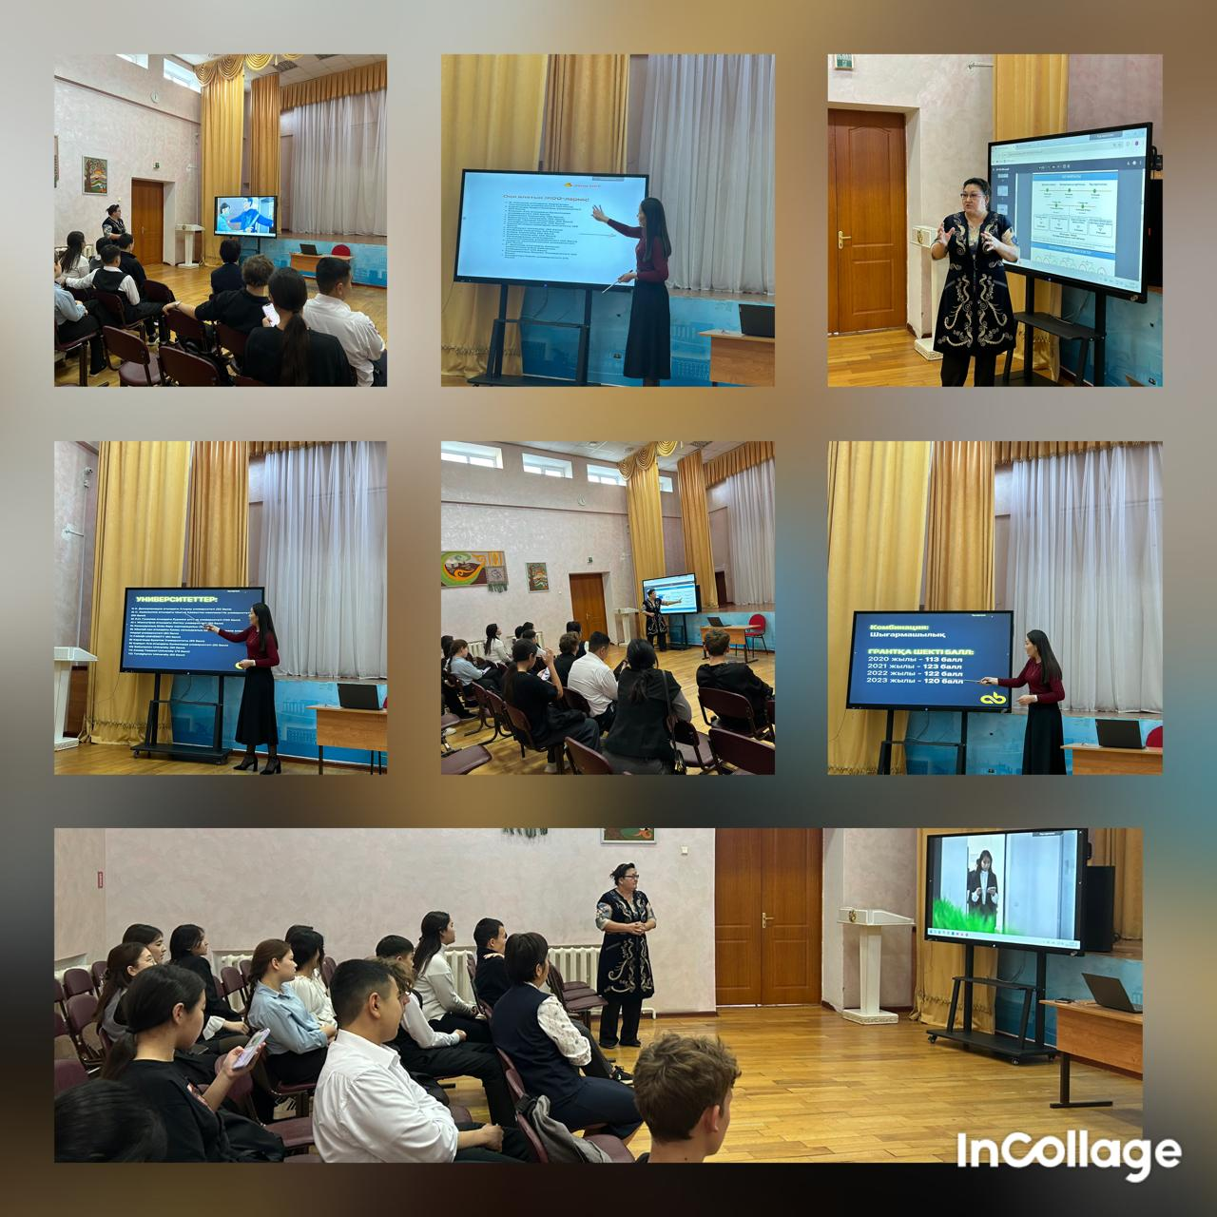

Кәсіби бағдар беруші Г.Р.Аманжолова